CONSILIUL SUPREM PENTRU  ŞTIINŢĂ ŞI DEZVOLTARE TEHNOLOGICĂ AL ACADEMIEI  DE ŞTIINŢE A MOLDOVEI |  |  | SUPREME COUNCIL ON  SCIENCE AN TECHNOLOGICAL DEVELOPMENT OF THE ACADEMY  OF SCIENCES OF MOLDOVA
  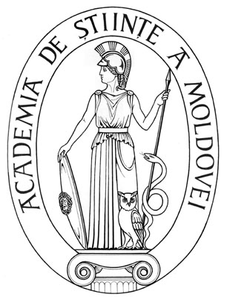
 | HOTĂRÎRE
“ 28 ” martie 2016 |  | Nr. 78
 | mun. Chişinău

Cu privire la aprobarea spre finanţare a proiectelor
din cadrul concursului “Organizarea manifestărilor
ştiinţifice internaționale” pentru anul 2016

În conformitate cu art. 86 lit. d) şi art. 125 alin. (3) şi alin. (5) lit. e) din Codul cu privire la ştiinţă şi inovare al Republicii Moldova nr.259-XV din 15.07.2004, cu modificările şi completările ulterioare şi Anexele nr.2 şi nr.3 ale Acordului de Parteneriat între Guvern şi Academia de Ştiinţe a Moldovei, Consiliul Suprem pentru Ştiinţă şi Dezvoltare Tehnologică HOTĂRĂŞTE:

- Se aprobă pentru finanţare proiectele din cadrul concursului „Organizarea manifestărilor ştiinţifice internaționale” conform anexei nr.1, în limita surselor financiare prevăzute în Legea bugetului de stat pentru anul 2016.
- Centrul pentru Finanţarea Cercetării Fundamentale şi Aplicative va monitoriza realizarea prezentei hotărâri.
- Controlul privind realizarea prezentei hotărâri se pune în sarcina doamnei doctor habilitat Aurelia HANGANU, secretar ştiinţific general al AŞM.

Preşedinte,
academician Gheorghe DUCA

Secretar ştiinţific general,
doctor habilitat Aurelia HANGANU

